PERAN DESAIN GRAFIS DALAM EKONOMI KREATIF DI INDONESIA
Taufan Amirullah Abiyoga¹, Muhammad Faizal Agung Nugroho², Sita Maya Sapalah³
E-mail: Taufan.amirullah@lecturer.sains.ac.id¹, muhammad.faizal@lecturer.sains.co.id², sapalahmayasita@gmail.com³
Universitas Sains Indonesia
Bekasi, Indonesia

Abstrak
Ekonomi kreatif menjadi salah satu sektor penggerak utama pertumbuhan ekonomi yang berorientasi pada kreativitas dan inovasi sebagai sumber nilai utama. Desain grafis merupakan subsektor penting yang berkontribusi dalam meningkatkan nilai produk, menguatkan identitas merek, dan mempermudah komunikasi pemasaran yang efektif. Namun, kajian komprehensif terhadap peran desain grafis dalam mendukung pengembangan ekonomi kreatif, khususnya di Indonesia, masih sangat terbatas.Penelitian ini bertujuan untuk mengkaji peran desain grafis dalam mendukung perkembangan ekonomi kreatif dengan fokus pada pemberdayaan usaha mikro, kecil, dan menengah (UMKM), inovasi produk, efektivitas pemasaran digital, serta dampak sosial ekonomi yang dihasilkan. Analisis tematik dilakukan untuk mengidentifikasi faktor dan kontribusi desain grafis dalam pertumbuhan ekonomi kreatif dan kewirausahaan.
Hasil kajian menunjukan bahwa desain grafis secara signifikan memperkuat branding dan diferensiasi produk, memungkinkan UMKM memperluas pasar lokal dan global. Pelaku desain grafispreneur yang mengkombinasikan kemampuan teknis, bisnis, dan digital marketing mampu menciptakan inovasi berkelanjutan serta pertumbuhan bisnis yang stabil. Desain grafis juga menjadi elemen penting dalam pemasaran digital, khususnya di media sosial, untuk meningkatkan kesadaran merek dan loyalitas pelanggan. Selain itu, industri desain grafis berperan dalam penciptaan lapangan kerja baru, pelestarian budaya lokal melalui desain, serta pemberdayaan sosial ekonomi. Kolaborasi lintas sektor mempercepat inovasi dan akses pasar yang lebih luas. Kendala seperti kesenjangan kompetensi digital dan akses modal masih menjadi tantangan utama yang membutuhkan dukungan dari pemerintah dan lembaga pendidikan.
Desain grafis merupakan katalis utama dalam ekonomi kreatif yang mendukung inovasi, penguatan brand, dan pengembangan kewirausahaan, khususnya pada UMKM. Optimalisasi potensi desain grafis memerlukan pengembangan sumber daya manusia, adopsi teknologi digital, jejaring kolaboratif, serta kebijakan yang mendukung pertumbuhan berkelanjutan. Dengan sinergi multisektor, desain grafispreneur dapat menjadi penggerak utama dalam memperkuat ekonomi kreatif dan daya saing nasional secara global.
Kata kunci: Desain grafis, Ekonomi kreatif, UMKM, Inovasi, Pemasaran digital, Branding, Pemberdayaan sosial ekonomi

PENDAHULUAN
Ekonomi kreatif saat ini menjadi salah satu sektor yang sangat penting dan terus berkembang sebagai pendorong utama pertumbuhan ekonomi global maupun nasional. Konsep ekonomi kreatif menekankan pada pemanfaatan kreativitas, pengetahuan, dan inovasi sebagai modal utama untuk menciptakan nilai tambah dan keuntungan ekonomi melalui produk dan jasa yang unik dan inovatif. Berbeda dengan sektor ekonomi tradisional yang banyak mengandalkan bahan baku fisik, ekonomi kreatif lebih fokus pada nilai intangible yang berasal dari ide dan kreativitas manusia. Dalam konteks ini, desain grafis muncul sebagai salah satu elemen kunci yang memberikan kontribusi signifikan dalam mendorong pengembangan ekonomi kreatif melalui pemanfaatan komunikasi visual yang efektif, inovatif, dan menarik (Miettinen, 2020).
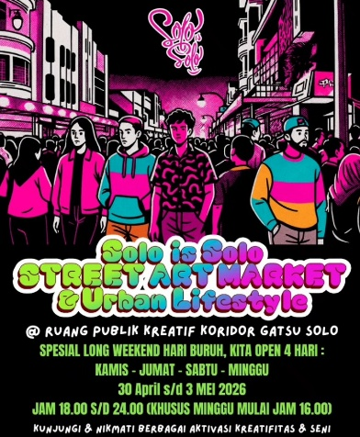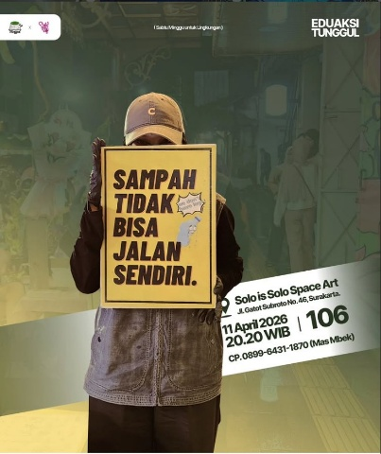
Gambar 1. Eksistensi Karya Desain Grafis dalam Ekonomi Kreatif
(Sumber: soloissolo, 2026)

Desain grafis bukan sekadar aktivitas estetika, tetapi sudah menjadi instrumen strategis dalam proses bisnis kreatif yang membantu membangun identitas merek (branding), memperkuat citra produk, dan memengaruhi perilaku konsumen. Oleh karena itu, desain grafis menjadi bagian penting dalam strategi pemasaran dan komunikasi yang dapat meningkatkan nilai produk maupun jasa secara keseluruhan. Di era digital dan media sosial saat ini, desain grafis semakin menjadi faktor penentu dalam memenangkan persaingan di pasar yang semakin kompleks. Konten visual yang kreatif dan efektif mampu menarik perhatian konsumen, menyampaikan pesan merek dengan jelas, dan membangun loyalitas pelanggan yang berkelanjutan (Frost, 2018).
Kontribusi desain grafis terhadap ekonomi kreatif juga terlihat dalam membantu pelaku usaha mikro, kecil, dan menengah (UMKM) untuk berkembang dan memperluas pasar mereka. UMKM dengan sumber daya yang terbatas sering kali kesulitan dalam menciptakan branding yang kuat dan komunikasi pemasaran yang efektif. Dengan bantuan desain grafis yang kreatif dan profesional, UMKM dapat mempresentasikan produk mereka secara lebih menarik kepada konsumen, baik di pasar lokal maupun global. Hal ini memungkinkan mereka untuk bersaing lebih baik dengan produk lain dan meningkatkan daya saing usaha mereka (Ho & Siu, 2017). Dengan demikian, desain grafis berperan sebagai jembatan penting yang menghubungkan daya kreativitas pelaku usaha dengan kebutuhan pasar yang terus berubah dan berkembang.
Di Indonesia, potensi ekonomi kreatif yang sangat besar didukung oleh kekayaan budaya yang beraneka ragam, serta jumlah penduduk yang besar sebagai basis pengembangan produk kreatif. Alvin Toffler (1980) dalam teorinya tentang gelombang ekonomi menyatakan bahwa gelombang keempat dalam perkembangan ekonomi dunia adalah gelombang ekonomi kreatif yang menempatkan kreativitas dan inovasi sebagai pusat kegiatan ekonomi. Dengan kondisi ini, Indonesia memiliki peluang besar untuk memanfaatkan gelombang ekonomi tersebut dengan mengembangkan ekosistem ekonomi kreatif, termasuk di dalamnya peran penting desain grafis. Pemerintah dan institusi pendidikan secara aktif melakukan berbagai program pelatihan dan pengembangan sumber daya manusia dalam bidang ini untuk meningkatkan kapasitas dan daya saing pelaku kreatif (Artha, 2024).
Kompetensi teknis dan manajemen bisnis yang baik menjadi hal mutlak bagi para desainer grafispreneur agar mampu bertahan dan berkembang di tengah persaingan pasar yang ketat. Penelitian menunjukkan bahwa para desainer grafis yang tidak hanya menguasai keterampilan desain, tetapi juga mampu mengelola bisnis secara efektif, membangun jaringan profesional yang luas, serta memanfaatkan teknologi digital, akan lebih sukses dalam mengembangkan usahanya (Artha, 2024). Kolaborasi antar pelaku kreatif dan pemanfaatan platform digital sebagai media kerja dan pemasaran semakin mempercepat transformasi ekonomi kreatif menuju industri yang lebih modern dan efisien.
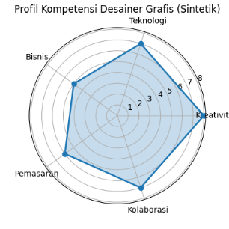
Gambar 2. Radar Chart Kompetensi Desainer
(Taufan Amirullah Abiyoga, 2026)
Selain itu, desain grafis juga berkontribusi terhadap inovasi dalam produk dan layanan. Dalam banyak kasus, inovasi tidak hanya terletak pada produk fisik atau fungsi teknis, tetapi juga pada bagaimana produk itu dikomunikasikan kepada pasar melalui desain yang menarik dan mudah dikenali. Hal ini dapat menciptakan pengalaman pengguna yang berbeda dan meningkatkan nilai produk secara signifikan. Model bisnis yang mengintegrasikan inovasi desain dan pemasaran berbasis digital menjadi strategi utama yang mendorong perkembangan usaha kreatif saat ini (Suryadharma et al., 2023). Dengan demikian, desain grafis bukan hanya skill teknis, melainkan juga merupakan instrumen strategis dalam transformasi bisnis ekonomi kreatif.
Peran institusi pendidikan dan pemerintah sangat berperan penting dalam memfasilitasi pengembangan desain grafispreneur. Pelatihan keterampilan desain dan kewirausahaan, penguatan jaringan kolaboratif, serta penyediaan akses teknologi dan modal merupakan elemen-elemen penting yang harus diperkuat agar pelaku ekonomi kreatif dapat lebih produktif dan berdaya saing. Program pengembangan kapasitas ini juga harus dilakukan secara inklusif agar dapat menjangkau pelaku UMKM dan komunitas kreatif di berbagai daerah, sehingga memberikan kontribusi yang optimal terhadap pemerataan pembangunan ekonomi (Haryani, 2024; Darma Dirawan & Muchtar, 2022).
Pendekatan berbasis studi literatur terhadap peran desain grafis dalam ekonomi kreatif ini bertujuan memberikan pemahaman yang komprehensif tentang kontribusi nyata desain grafis dalam mendukung pertumbuhan ekonomi kreatif. Kajian ini tidak hanya berfokus pada aspek teknis desain, tetapi juga pada manajemen bisnis, strategi pemasaran, serta konteks sosial ekonomi yang melatarbelakangi perkembangan sektor kreatif. Dengan demikian, hasil penelitian ini diharapkan dapat menjadi acuan bagi praktisi, akademisi, dan pembuat kebijakan dalam merancang dan mengimplementasikan program-program yang mendukung desain grafispreneur sebagai pilar ekonomi kreatif yang inovatif dan berkelanjutan.
METODOLOGI
Metodologi penelitian ini menggunakan jenis penelitian studi literatur dengan pendekatan kualitatif deskriptif, yang bertujuan untuk mengumpulkan dan menganalisis sumber-sumber ilmiah terkini mengenai peran desain grafis dalam ekonomi kreatif. Data diperoleh dari jurnal, buku, artikel, dan sumber terpercaya lainnya yang kemudian dianalisis secara tematik untuk menggambarkan kontribusi desain grafis dalam pengembangan usaha kreatif, inovasi produk, dan pemasaran. Hasil penelitian diharapkan berupa rangkuman teori, identifikasi faktor kesuksesan, strategi pemasaran, serta rekomendasi kebijakan yang dapat mendukung pertumbuhan ekonomi kreatif berbasis desain grafis yang berkelanjutan.
HASIL DAN PEMBAHASAN
Penelitian ini menegaskan bahwa desain grafis memiliki peranan yang sangat strategis dalam mendukung pertumbuhan ekonomi kreatif secara signifikan. Dengan ekonomi kreatif yang menempatkan kreativitas dan pengetahuan sebagai sumber daya utama, desain grafis menjadi salah satu kekuatan pendorong utama dalam penciptaan nilai tambah di berbagai produk dan jasa. Studi kasus dan kajian literatur menunjukkan bahwa desainer grafispreneur yang menguasai keahlian teknis, keterampilan manajemen bisnis, dan adaptasi digital mampu menciptakan produk kreatif yang tidak hanya menarik secara visual, tetapi juga kompetitif di pasar nasional dan internasional (Artha, 2024; Hanifa, 2025).
Dalam konteks persaingan global yang semakin ketat, desain grafis bukan hanya seni menghias produk, namun telah bertransformasi menjadi alat strategis dalam inovasi bisnis dan komunikasi pemasaran. Inovasi yang berbasiskan desain grafis memicu diferensiasi produk atau layanan yang berfungsi sebagai keunggulan kompetitif utama. Misalnya, pengembangan kemasan produk yang inovatif dan branding visual yang kuat mampu meningkatkan daya tarik dan nilai jual produk secara drastis (Suryadharma et al., 2023). Oleh karena itu, pengembangan kapasitas desain grafispreneur menjadi kunci untuk memastikan sektor ekonomi kreatif mampu beradaptasi dan berkembang dalam dinamika global.
Pelatihan yang terarah dan sistematis terhadap desainer grafispreneur memberikan dampak positif pada kualitas hasil desain sekaligus pengembangan pola pikir kewirausahaan yang adaptif. Pelaku usaha kreatif yang berpartisipasi dalam program pelatihan dan pendampingan menunjukkan peningkatan signifikan dalam hal inovasi produk, strategi pemasaran digital, dan pengelolaan bisnis (Darma Dirawan & Muchtar, 2022; Haryani, 2024). Peningkatan kualitas ini secara langsung berkontribusi pada peningkatan pendapatan dan pengurangan tingkat pengangguran melalui penciptaan lapangan kerja baru, baik sebagai kerja freelance, wirausaha baru, maupun tenaga profesional di industri kreatif.
Statistik nasional juga menunjukkan bahwa subsektor desain grafis mencatat pertumbuhan signifikan dibanding subsektor ekonomi kreatif lainnya. Hal ini terutama karena desain grafis memiliki daya jangkau luas dan aplikasi inovatif dalam berbagai bidang, mulai dari produk konsumer, periklanan, media digital, hingga sektor pendidikan dan pariwisata. Dengan perkembangan teknologi digital, pemanfaatan media sosial sebagai platform utama pemasaran juga membawa keuntungan kompetitif bagi desainer grafispreneur yang mampu memproduksi konten visual berkualitas dan tepat sasaran (BEKRAF, 2021; Frost, 2018).
Lebih jauh, pengaruh desain grafis pada pemasaran digital tidak dapat diremehkan. Visual yang efektif memungkinkan penyampaian pesan merek dengan cara yang lebih mudah dipahami dan lebih menarik. Studi menunjukkan bahwa konsumen lebih responsif terhadap konten visual berkualitas dibandingkan hanya teks atau audio, sehingga investasi dalam desain grafis menjadi prioritas strategis dalam kampanye pemasaran digital (Christian Jonathan & Valentina, 2023). Ini tidak hanya berlaku bagi perusahaan besar, tetapi juga bagi UMKM yang mulai masuk ke dunia digital dan menggunakan desain grafis sebagai alat utama untuk mendongkrak penjualan dan eksposur merek mereka.
Kolaborasi antar berbagai elemen dalam ekosistem ekonomi kreatif juga merupakan faktor penting yang memperkuat peran desain grafis. Kolaborasi ini meliputi pelaku kreatif, akademisi, pemerintah, dan sektor swasta. Studi oleh Suryadharma et al. (2023) menemukan bahwa kolaborasi yang sinergis mempercepat inovasi dan membuka akses pasar yang lebih luas bagi desainer grafispreneur. Model bisnis berbasis proyek kolaboratif ini memungkinkan fleksibilitas dan respons yang cepat terhadap perkembangan tren pasar sehingga desain grafispreneur dapat menghasilkan inovasi yang relevan dan bernilai tinggi.
Dukungan kebijakan dan program pemerintah yang ditujukan untuk pengembangan ekonomi kreatif juga memperkuat peran desain grafis. Pemberian pelatihan, fasilitasi akses modal, pembangunan ekosistem bisnis kreatif, dan sistem perlindungan hukum untuk karya desain merupakan langkah krusial yang harus terus dikembangkan agar desain grafispreneur semakin profesional dan dapat bersaing dalam industri global (Suryadharma et al., 2023; Artha, 2024).Secara sosial, desain grafis tidak hanya berkontribusi pada aspek ekonomi, tetapi juga sebagai alat pelestarian budaya. Produk desain yang mengadopsi elemen-elemen budaya lokal berperan dalam memperkuat identitas budaya sekaligus meningkatkan daya tarik produk dalam skala nasional maupun internasional. Hal ini menegaskan bahwa desain grafis memiliki dimensi sosial budaya yang sangat penting, yang berkontribusi pada pembangunan ekonomi yang berkelanjutan dan inklusif (Nugraheny, 2022).
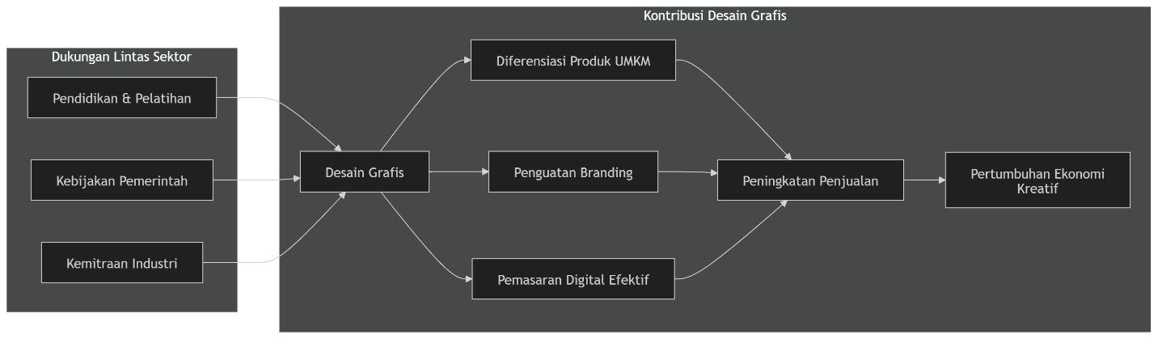
Bagan 1. Diagram Alir Peran Desain Grafis
(Taufan Amirullah Abiyoga, 2026)

Desain grafis mendorong output bisnis (produk, penjualan) dan dipengaruhi oleh faktor pendukung eksternal. Visual ini membantu pemangku kepentingan melihat kaitan antar faktor dan pentingnya intervensi (pendidikan, kebijakan) dalam mendukung “engine” desain grafis. Namun, penelitian juga mengungkap tantangan yang perlu diatasi. Masih terdapat gap dalam penguasaan teknologi desain digital dan manajemen bisnis kreatif di kalangan pelaku usaha kecil dan menengah. Selain itu, akses terhadap sumber daya seperti modal kerja, infrastruktur digital, dan perlindungan hukum kadang masih terbatas di wilayah tertentu. Oleh karena itu, keberlanjutan dan pertumbuhan sektor desain grafispreneur akan sangat dipengaruhi oleh kesungguhan dukungan dari berbagai pihak yang terkait (Artha, 2024; Ningrum, 2020).
KESIMPULAN
Peran desain grafis dalam ekonomi kreatif telah terbukti sangat vital dalam berbagai aspek pengembangan usaha dan pertumbuhan ekonomi secara menyeluruh. Berdasarkan kajian dan penelitian yang telah dilakukan, desain grafis bukan sekadar elemen estetika tapi telah berevolusi menjadi instrumen strategis yang menggerakkan ekonomi kreatif. Dalam konteks dunia yang semakin digital dan terhubung, desain grafis memainkan peran utama dalam penciptaan nilai tambah produk dan jasa, perkuatan identitas merek, serta inovasi yang terus menerus untuk menjawab kebutuhan pasar dinamis.
Penelitian menunjukkan bahwa pelaku desain grafispreneur yang memiliki kompetensi teknis mumpuni, penguasaan teknologi digital, serta kemampuan manajemen bisnis yang baik mampu menciptakan produk kreatif yang tidak hanya bernilai tinggi tetapi juga memiliki daya saing di pasar global. Kompetensi tersebut sangat penting untuk beradaptasi dengan perkembangan pesat teknologi dan perubahan trend konsumen yang semakin kompleks. Desain grafispreneur berhasil memanfaatkan teknologi digital untuk memperluas jaringan bisnis dan memasarkan produk serta layanan secara efektif melalui berbagai platform digital, terutama media sosial yang kini menjadi pasar utama bagi produk kreatif. Selain itu, peranan desain grafis dalam meningkatkan brand awareness dan engagement konsumen juga menjadi faktor kunci dalam keberhasilan bisnis kreatif masa kini. Visual yang kuat membantu menyampaikan pesan merek dengan cara yang lebih mudah diterima dan diingat, sehingga mendukung peningkatan loyalitas pelanggan dan pertumbuhan bisnis dalam jangka panjang. Dalam banyak kasus, desain grafis menjadi pembeda utama yang mempengaruhi keputusan pembelian konsumen, terutama bagi produk-produk kreatif dan inovatif.
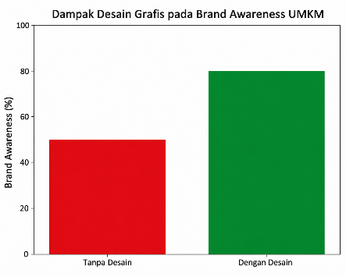
Bagan 2. Diagram Batang Perbandingan Brand Awareness.
(Taufan Amirullah Abiyoga, 2026)

Grafik ini menunjukkan bahwa UMKM dengan dukungan desain grafis secara sintetik memiliki brand awareness (contoh 80%) lebih tinggi daripada yang tanpa dukungan desain (50%). Ini mengilustrasikan temuan artikel bahwa desain grafis memperkuat strategi branding dan diferensiasi produk.
Pengaruh desain grafis dalam pembangunan ekonomi kreatif terlihat pada dampak penguatan UMKM, yang selama ini menjadi tulang punggung perekonomian nasional. Melalui desain grafis yang profesional dan inovatif, UMKM mampu memasarkan produk dengan cara lebih menarik dan efektif, membuka peluang untuk memasuki pasar yang lebih luas dan beragam. Hal ini berimbas pada peningkatan pendapatan para pelaku usaha kecil serta membuka akses terhadap jaringan bisnis dan pasar global yang lebih besar. Namun, masih terdapat tantangan yang cukup signifikan untuk terus mengembangkan peran desain grafis secara optimal dalam ekonomi kreatif. Gap kompetensi digital dan pengelolaan bisnis masih menjadi kendala bagi banyak desainer pemula dan pelaku usaha kecil. Selain itu, keterbatasan akses modal, infrastruktur teknologi, dan dukungan regulasi menjadi hambatan yang perlu diatasi agar industri desain grafis dapat tumbuh secara inklusif dan berkelanjutan. Dengan dukungan kebijakan pemerintah, akademisi, dan sektor swasta yang lebih terfokus dan terintegrasi, diharapkan masalah tersebut dapat diminimalisir dan ekosistem ekonomi kreatif yang sehat dapat terbentuk.
Dalam konteks bisnis, strategi kolaboratif berbasis proyek terbukti menjadi model yang efektif untuk mempercepat inovasi dan memperluas jaringan bisnis desain grafispreneur. Kolaborasi antar desainer, perusahaan, lembaga pendidikan, dan pemerintah memungkinkan pertukaran ide dan sumber daya yang lebih dinamis sehingga dapat menciptakan solusi desain yang relevan dengan kebutuhan pasar. Model model bisnis yang adaptif dan kolaboratif ini penting sebagai respons terhadap perkembangan teknologi dan perubahan perilaku konsumen yang cepat.
Kemudian pelatihan literasi digital dan kewirausahaan menjadi faktor pendukung utama bagi pelaku desain grafis untuk mengembangkan bisnis dengan lebih profesional dan berkelanjutan. Penguatan kemampuan pengelolaan keuangan, pemasaran digital, dan hak kekayaan intelektual sangat diperlukan agar desain grafispreneur dapat melindungi karya dan mendapatkan nilai ekonomi secara adil dari produk kreatifnya.
Kesimpulannya, desain grafis adalah salah satu subsektor utama yang mendukung pembangunan ekonomi kreatif di Indonesia dan dunia. Dengan memberikan nilai tambah melalui inovasi kreatif, pemasaran digital yang efektif, dan penguatan identitas produk, desain grafis memfasilitasi pertumbuhan usaha kreatif yang inklusif dan berkelanjutan. Potensi besar sektor ini dapat direalisasikan secara optimal dengan dukungan pengembangan kemampuan sumber daya manusia, pemanfaatan teknologi digital, serta kebijakan dan program yang menyeluruh dari berbagai pihak. Dengan demikian, desain grafispreneur tidak hanya menjadi agen inovasi dan kreativitas, tetapi juga motor penggerak ekonomi yang mampu meningkatkan kesejahteraan masyarakat luas dan memperkuat daya saing nasional di pasar global.

DAFTAR PUSTAKA
Artha, S. S. B. (2024). Strategi pengembangan desain grafis preneur dalam konteks ekonomi kreatif [Skripsi, IKIP PGRI Bojonegoro]. Repository IKIP PGRI Bojonegoro. https://repository.ikippgribojonegoro.ac.id/2820/1/Bagus Sakti Artha Mayora.pdf
Christian Jonathan, A., & Valentina, A. (2023). Peran desain grafis pada peningkatan brand awareness konten media sosial Instagram Brand K. Jurnal Serina Sosial Humaniora, 1(3), 108–116. https://doi.org/10.24912/jssh.v1i3.28357
Darma Dirawan, G., & Muchtar, A. (2022). PKM pelatihan desain grafis pada siswa SMA Negeri 3 Gowa. Pengabdian Masyarakat, 3(2).
Frost, R. (2018). Visual content marketing in the digital age: Effects on consumer behavior. Journal of Marketing Trends, 10(2), 45-56.
Hanifa, M. (2025). Rencana aksi pengembangan industri kreatif sektor desain grafis [Skripsi, Universitas Brawijaya]. UB Repository. https://repository.ub.ac.id/12642/1/Hanifa Muslimah.pdf
Haryani, P. (2024). Pelatihan desain grafis aplikasi CorelDRAW bagi pemuda pemudi Karang Taruna Desa Pogung Dalangan. Jurnal Pengabdian.
Kementerian Pariwisata dan Ekonomi Kreatif Republik Indonesia. (2021). Statistik ekonomi kreatif Indonesia 2021. https://kemenparekraf.go.id
Miettinen, S. (2020). Designing brand identity in a creative economy. International Journal of Design, 14(3), 27–38.
Nugraheny, A. (2022). Ekonomi kreatif dan inovasi sosial. Jurnal Ekonomi Kreatif, 5(1), 15-25.
Suryadharma, M., Ngurah, A., Asthiti, Q., Nugroho, A., Putro, S., Rukmana, A. Y., & Mesra, R. (2023). Strategi kolaboratif dalam mendorong inovasi bisnis di industri kreatif: Kajian kualitatif pada perusahaan desain grafis. Sanskara Manajemen dan Bisnis, 01(03), 172–181. https://doi.org/10.58812/smb.v1.i03

